IGRE BOJAMA - 3.DIO

Djeca sporo i postepeno uče imenovati boje. Imenovanje boja dio je kognitivnog razvoja djeteta. Učenje počinje razvrstavanjem i uparivanjem predmeta koji su jednake boje. Stoga Vam donosimo još nekoliko prijedloga kako s djecom na zabavan način upoznati svijet boja.
1. Ponudite djeci vodu, deterdžent, nekoliko boja, posudice i slamčice. Djeca neka sama istražuju i isprobavaju miješanje navedenih sastojaka, neka sami otkriju omjer tekućine i deterdženta kako bi dobili najbolje mjehuriće kakve žele. Ukoliko kod kuće imate slamke, ponudite ih djeci kako bi vježbali puhanje mjehurića, a nakon toga "spremite" mjehuriće na papir. Ovom aktivnošću djeci ćete približiti svijet boja i dat ćete im mogućnost da sami istraže što se događa kad se pomiješaju sastojci te što će se dogoditi ako pomiješaju dvije boje. Pozornost neka bude usmjerena na istraživački proces igre, samoučenje, donošenje zaključaka , a manje na sam ishod ili rezultat.
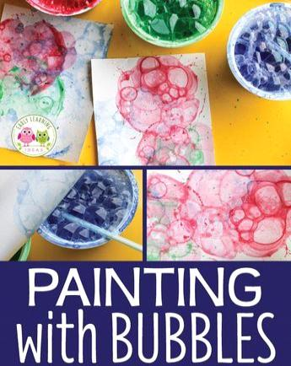

2. Učim boje s kockicama - Na velikom bijelom papiru pomoću zdjelice ili tanjura iscrtajte velike krugove. Obojite krugove bojama kockica. Pokažite djetetu koja kockica ide u koji krug i obavezno imenujte boje ( Plava kockica ide u plavi krug )
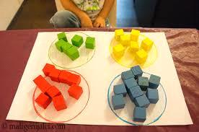

3. Učimo boje uz pomoć izrade duge -
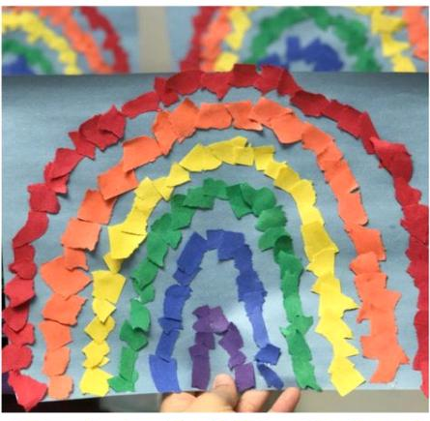
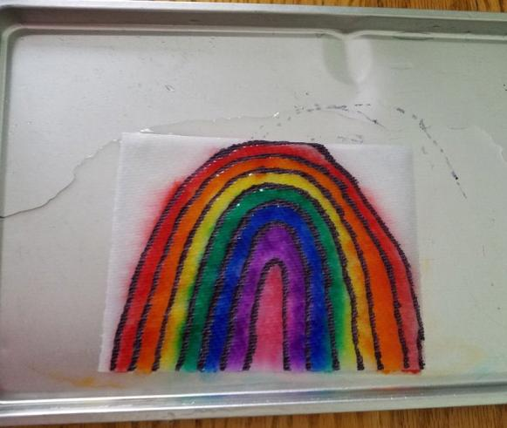
Uputstva za izradu ove čarobne duge potražite na sljedećem linku :
https://www.pinterest.com/pin/560346378640382507/

4. Bojanje prstima - izradite sami boju uz pomoć šalice brašna, vode i boje za kolače . Dodajte šalicu brašna u lonac i pomiješajte sa šalicom hladne vode. Zagrijte u još jednom loncu vode i dodajte u ovu smjesu još 2 šalice kipuće vode. Sve dobro promiješajte i stavite na štednjak na srednje jaku vatru dok se ne počnu stvarati mjehurići. Sklonite sa štednjaka i ulijte u različite posudice. Pomiješajte sa željenim bojama za kolače . Kad se ohladi, iziđite van i dajte djetetu dovoljno papira da eksperimentira s bojama ( boja za kolače se ne pere lagano s toga pripazite da dijete nije u odjeći koju ne smije zaprljati)
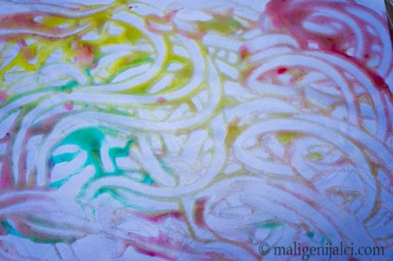

5. Natjecateljska igra s bojama - Kod kuće sigurno imate role od wc papira , dajte djeci da ih obojaju u različite boje . Na pod zalijepite papire u boji koji odgovaraju bojama rolica . Sa djecom dogovorite pravila igre . Tko brže ispravno posloži rolice na odgovarajuće papire , pobjednik je i može izabrati neku nagradu .
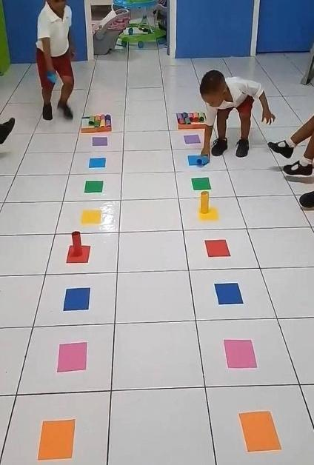

6. Ukoliko kod kuće imate kutiju izrežite otvore tako da kroz otvore djeca mogu ubacivati loptice u bojama , balone ili nešto slično .
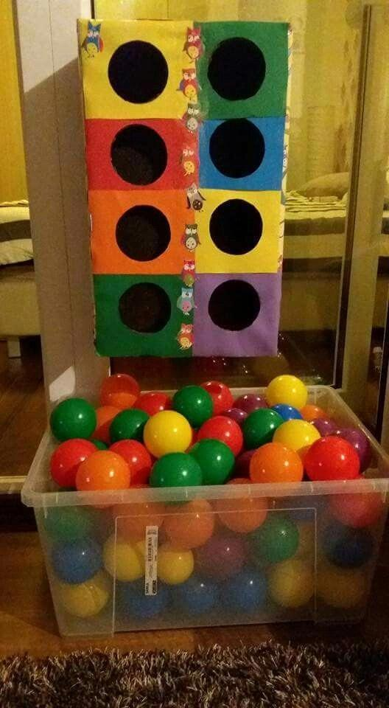

Nadamo se da ćete se lijepo zabaviti i nešto naučiti iz ovih aktivnosti s Vašom djecom .
Pozdravljaju Vas Vaše odgojiteljice !
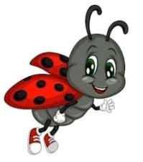

Izvori : http://www.maligenijalci.com/ , Pinterest , http://dv-ciciban.hr/?page_id=209, https://vrtic-maslacak.hr/aktivnosti-po-grupama/kako-ucimo-boje/

